Wochentag
Sie brauchen zu einem Datum den richtigen Wochentag? Kein Problem mit Excel. Allerdings benötigen Sie dazu die Funktion TEXT statt wie erwartet WOCHENTAG.
Geben Sie in eine Zelle dieses Formelbeispiel ein:
=TEXT("01.12.1979";"TTTT")
und drücken Sie auf [Return]

Nicht immer reicht die reine Datumsangabe in Excel aus. Man möchte auch wissen, welcher Wochentag dazugehört. Im Tipp Excel: Wochentag anzeigen haben wir Ihnen eine Methode gezeigt, um den Wochentag zu einem Datum zu sehen.
Dieses Verfahren benötigt allerdings ein eigenes Feld, um den Wochentag anzuzeigen. Wenn Sie Ihre Tabelle nicht erweitern wollen, bietet sich eine andere Methode an: Sie ändern das Datumsformat so, dass es den Wochentag mit anzeigt.
Im folgenden Beispiel lesen Sie, wie Sie die Anzeige eines Datums 13.11.2000 umwandeln in Sa. 13.11.2000.
1. Starten Sie Excel mit einer leeren Tabelle. Tragen Sie an beliebiger Stelle das Datum 13.11.2000 ein.
2. Klicken Sie einmal auf das Datum, so dass das Feld markiert ist. (Sie erkennen das am dicken schwarzen Rand um das Feld herum.)
3. Klicken Sie auf Format und Zellen.
4. Wählen Sie in der folgenden Dialogbox links unter Kategorie den Eintrag Benutzerdefiniert.
5. Im Normalfall ist rechts bei Typ bereits das Format TT.MM.JJ markiert. Wenn nicht, suchen Sie diesen Eintrag und klicken Sie einmal darauf, so dass er blau hinterlegt ist.
6. Der markierte Eintrag erscheint auch direkt in der Zeile unter Typ:. Genau in diese Zeile klicken Sie jetzt und drücken die Taste [Home], um die Einfügemarke ganz nach links zu setzen.
7. Geben Sie ein: TTT. gefolgt von einem Leerzeichen.
8. Unter Beispiel sehen Sie jetzt dies: Sa. 13.11.2000. 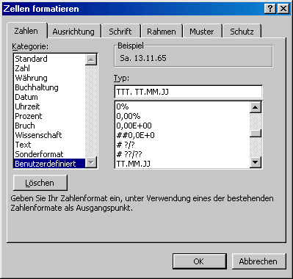.
9. Klicken Sie auf Ok, um die neue Formatierung zu übernehmen.
Ein Tipp zum Schluss: Wenn Sie in Schritt 7 TTTT eingeben, erscheint der vollständige Name des Wochentages, also Samstag 13.11.2000.

